МБДОУ Кашарский д/с №2 «Сказка»

Беседа в старшей группе «Что такое «терроризм?»

Воспитатель: Гаврилова Е.Н.

20 октября 2020 г

Цель:

1) Дать определение понятию «терроризм», «террорист».

2) Определить правила поведения при угрозе террористических актов.

3) Довести до сознания детей важность соблюдения правил антитеррористической безопасности, умения проявлять осторожность и осмотрительность во время прогулки.

Задачи:

Образовательные:

Довести до сознания детей, что нельзя быть одному без надежного взрослого.

Научить детей правилам антитеррористической безопасности.

Объяснить серьезное значение последствий неправильных поступков на примере сказочных героев.

Воспитательные:

• Воспитывать у детей ответственность за свою безопасность, объясняя, что соблюдение правил сохранит их жизнь и здоровье.

Ход занятия

1. Орг. этап.

2. Основная часть.

В последние годы слово «терроризм» стало все чаще появляться в газетах, журналах, на телевидении и в реальной жизни. Терроризм захлестнул нашу страну.

- Что же такое «терроризм Терроризм – это совершение взрыва, поджога или иных действий создающих опасность гибели людей или других опасных последствий. Люди, которых называют террористами, совершают взрывы, захватывают заложников, ни щадя не женщин, ни детей.

-Ребята, давайте познакомимся с некоторыми правилами антитеррористической безопасности

-К террористическому акту невозможно подготовиться заранее, поэтому следует всегда быть бдительным. Главное правило: избегайте без необходимости посещения регионов, городов, мест и мероприятий, которые могут привлечь внимание террористов. Как правило, это:

· места массовых скоплений людей;

· многолюдные мероприятия с тысячами участников;

· популярные развлекательные заведения;

**Рекомендации:**

· обращайте внимание на подозрительных людей, предметы, на любые подозрительные мелочи. Сообщайте обо всем подозрительном сотрудникам правоохранительных органов;

· никогда не принимайте от незнакомцев пакеты и сумки, не оставляйте свой багаж без присмотра;

-Сейчас мы сыграем с вами **в игру «Если бы…».** Я буду описывать ситуацию, а вы мне предлагать выход из нее.

1. Если бы в детский сад позвонили и предупредили о том, что здание заминировано. Ваши действия.

2. Если бы ты зашёл в подъезд и увидел подозрительный предмет (сверток, коробка, игрушка, лежащие без присмотра). Ваши действия.

3. Если бы ты возвращался из детского сада и в подъезде встретил стоящего незнакомого человека. Ваши действия.

-Давайте определим правила поведения в случае угрозы террористического акта.

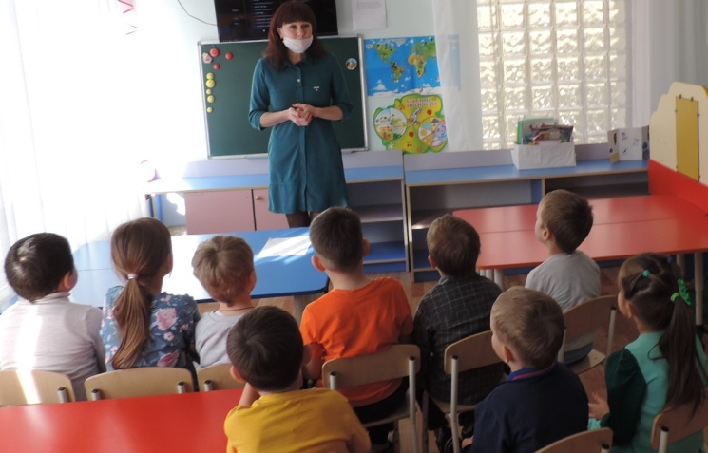

1. Помните – ваша цель остаться в живых.

2. Не трогайте, не вскрывайте, не передвигайте обнаруженные подозрительные предметы, так это может привести к взрыву.

3. Сообщите взрослым или в милицию по телефону 02.

4. Если же вы все-таки оказались заложником не допускайте действий, которые могут спровоцировать террористов к применению насилия или оружия.

Предлагаю вместе сделать стенгазету на тему "Мы против террора!", но вначале давайте рассмотрим несколько иллюстраций на эту тему.

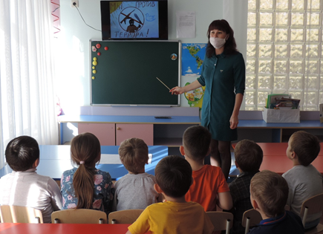 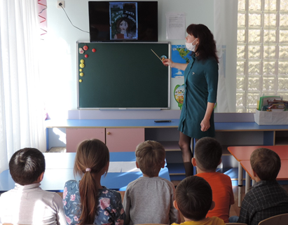

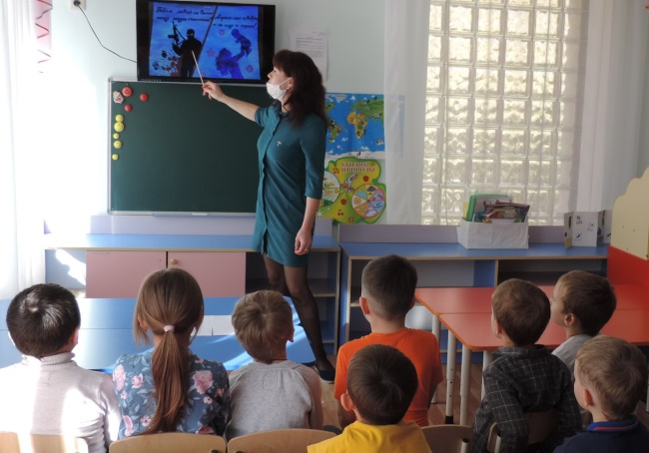

3. Практическая работа. Коллективная аппликация на тему «Нет терроризму»

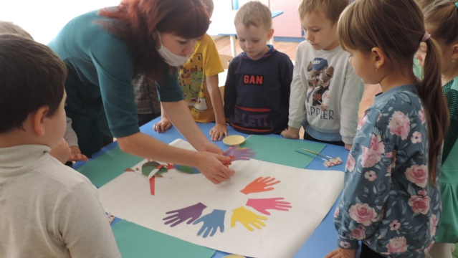 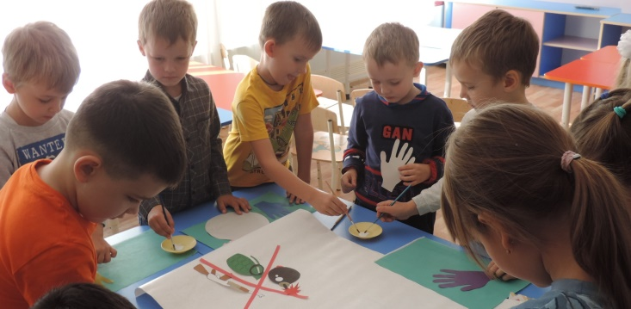

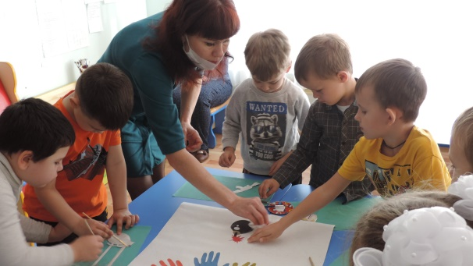 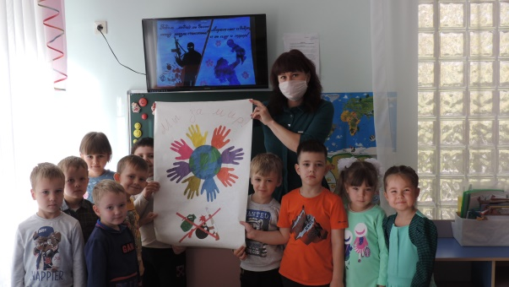

4. Итог занятия. Бояться терроризма нельзя, потому что жизнь под страхам очень тяжела и именно этого добиваются террористы, но нужно быть в любой ситуации бдительными и осторожными. Все мирное население планеты надеется, что когда-нибудь это закончится и слово «терроризм» исчезнет из словаря навсегда.

- Давайте вместе повторим основные правила антитеррористической безопасности:

Не трогать чужие вещи! О находке сообщить взрослому!

Не отходить далеко от знакомых взрослых!

Не брать ничего у незнакомцев!

Не общаться с незнакомцами!